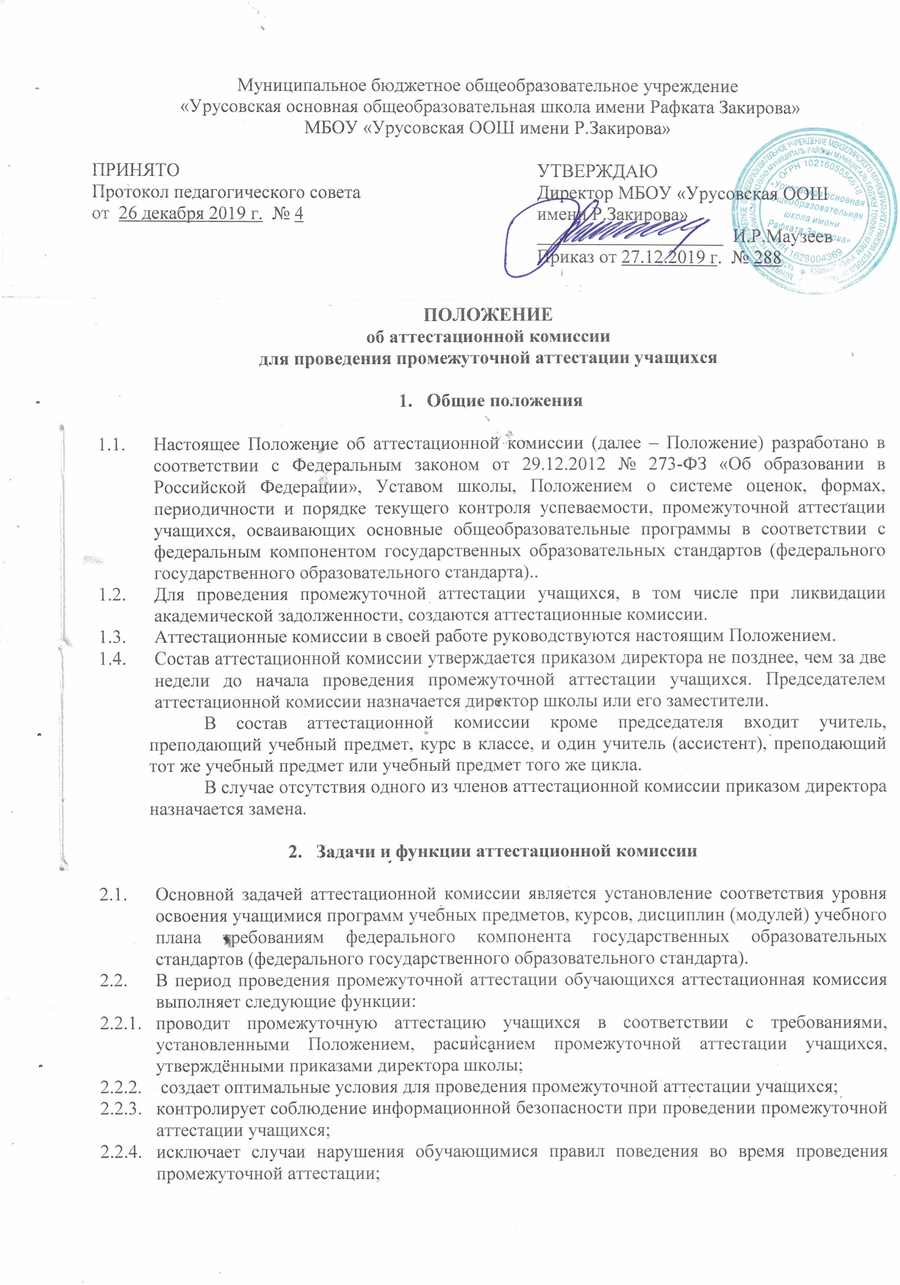 выставляет отметки за устные ответы учащихся с занесением их в протокол промежуточной аттестации (приложение);
    - проверяет письменные работы учащихся в установленные сроки, выставляет отметки с занесением их в протокол промежуточной аттестации;
    - принимает решение о зачете внеучебных образовательных достижений в качестве результатов промежуточной аттестации по предметам учебного плана соответствующего уровня образования учащихся, являющихся победителями предметных олимпиад регионального, федерального уровней по предмету, соответствующему профилю олимпиады;
    - принимает решение о выставлении учащимся, внесшим особый личный вклад в приумножение достижений школы, поддержание ее имиджа как инновационного учреждения в различных направлениях деятельности, на промежуточной аттестации отметки путём вычисления среднего арифметического отметок за учебные периоды (четверть, полугодие, в соответствии с правилами математического округления;
    - участвует в работе комиссии по урегулированию споров между участниками образовательных отношений, действующей на основании Положения о комиссии по урегулированию споров между участниками образовательных отношений;
    - анализирует результаты промежуточной аттестации учащихся на основании критериев оценки по каждому учебному предмету.
- Права и ответственность аттестационной комиссии
  - Аттестационная комиссия имеет право:
    - не заслушивать полностью устные ответы учащихся, если в процессе ответа учащиеся показывают глубокое знание вопроса, указанного в билете;
    - фиксировать особое мнение по поводу устных ответов учащихся в протоколе промежуточной аттестации.
  - Аттестационная комиссия несёт ответственность:
    - за объективность и качество оценивания письменных работ и устных ответов учащихся в соответствии с критериями оценки по учебному предмету;
    - за создание делового и доброжелательного микроклимата во время проведения промежуточной аттестации учащихся;
    - за своевременность предоставления учащимся информации об отметке, полученной в ходе промежуточной аттестации учащихся.
- Отчётность аттестационной комиссии
  - Протоколы с результатами промежуточной аттестации, письменные работы, бланки устных ответов учащихся и аналитические материалы сдаются директору школы, обеспечивающему их сохранность в школе в течение одного года.
- Данное Положение рассмотрено и рекомендовано к утверждению на заседании педагогического совета школы и вступают в силу с момента издания приказа.
Приложение
Муниципальное бюджетное общеобразовательное учреждение
«Урусовская основная общеобразовательная школа имени Рафката Закирова»
МБОУ «Урусовская ООШ имени Р.Закирова»

П Р О Т О К О Л
РЕЗУЛЬТАТОВ ПРОМЕЖУТОЧНОЙ АТТЕСТАЦИИ

_______ класс
по предмету:_____________________________________________________

Председатель аттестационной комиссии ___________________________________
Учитель ______________________________________________________________

Ассистент (-ы) ___________________________________________________________

№  п/п | Фамилия, имя, отчество | Тема сочинения, вариант задачи, № взятого билета, тема реферата,  № варианта теста и др. | Оценка за  пром. ат. | Отметки за четверть |  |  |  | Годовая/итоговая отмека
 |  |  |  | I | II | III | VI | Годовая/итоговая отмека

Особые мнения членов комиссии об оценках ответов отдельных учащихся ________________________________________________________________________________
Запись о случаях нарушений установленного порядка и решениях экзаменационной комиссии

Дата проведения
Дата внесения в протокол оценок
Председатель аттестационной комиссии
Учитель
Ассистенты

